Зертханалық жұмыс№15

Excel-дің қосымша функцияларының көмегімен электрондық кестелерді есептеу
Тапсырма мақсаты: Excel бағдарламасындағы қосымша функциялардың көмегімен экономикалық есептемелерді шығару жолдарын үйрену.

ТЕОРИЯЛЫҚ БӨЛІМ
Функциялар шебері
Функцияларды клавиатурадан қолмен енгізуге болады, бірақ Excel-де оларды жартылай автоматты түрде және қатесіз енгізуге арналған Функциялар шебері құралы қарастырылған.
Функциялар шеберін келесі тәсілдердің бірімен шақыруға болады:
- ВСТАВКА – > Функция командасын таңдау арқылы;
- Стандартная панелінен ВСТАВКА функции батырмасын басу арқылы. Функциялар шебері кейіннен екі диалогты терезе шығады. Біріншісінде функция (1.1 сурет), ал екіншісінде оның аргументтері таңдалады (1.2 сурет)

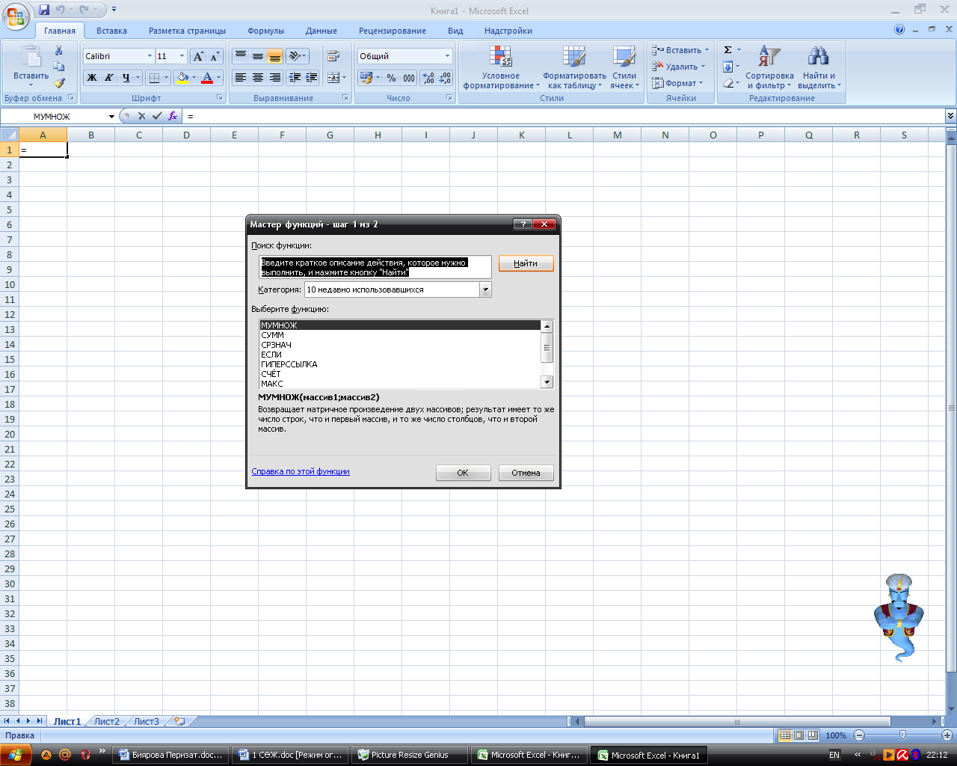
  - сурет Функциялар шебері терезесі
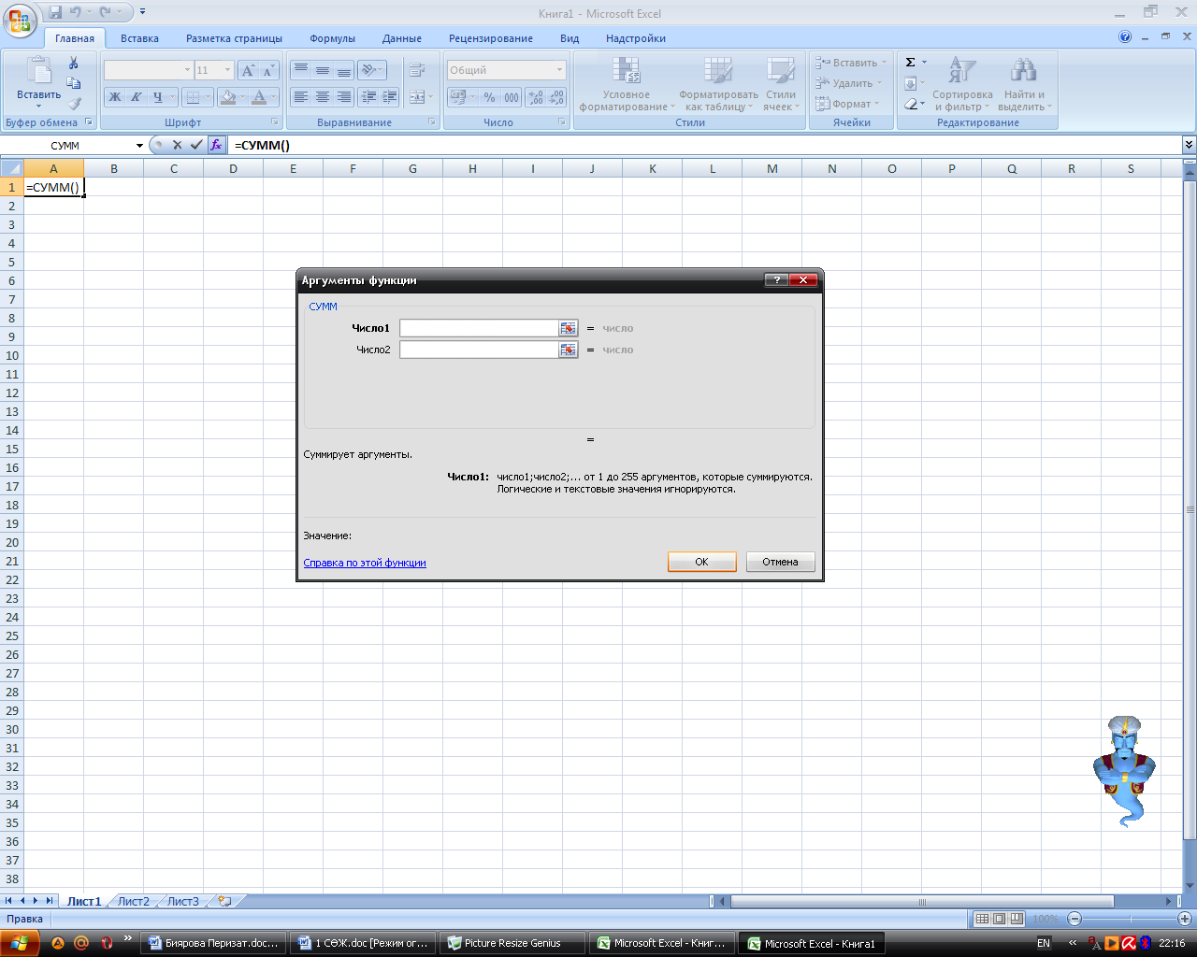
  - сурет Функцияның аргументтерін таңдау терезесі

Бірінші терезеде Функциялар шебері толық тізімнен қолайлы функцияларды таңдауға мүмкіндік береді. Категория тізімінен функцияның қжет категориясын таңдауға болады. Функцияны таңдау тізімінен функцияның өзін таңдауға болады. Осыған орай белгіленген функцияға байланысты тізім астынан қысқаша анықтама беріледі. Функциялар шеберінің екінші терезесінде қажет аргументтерді көрсету керек. Есептің ағымдағы шешімі Значение жолында көрсетіледі. ОК батырмасын басқан соң Excel функцияны ағымдағы ұяшыққа орналастырады. Функцияның есептелген шешімі ұяшықтың өзінде көрсетіледі. Функциялар шебері көмегімен бір функцияны екінші функцияға салуға болады, яғни басқа функцияны берілген функцияның аргументі ретінде қолдануға болады. Функция шешімін қолдану үшін аргумент жолын активациялаңыз. Ол үшін формулалар бағанының сол жағындағы функция аты жазылған жолдың жанындағы төменге қарай бағытты басыңыз және тізімнен Басқа функциялар элементін таңдаңыз. Салынған функцияны таңдауға болатын Функциялар шеберінің бірінші терезесі ашылады. Программа бұл жолмен жеті сатылы салымнан тұратын формула құруға мүмкіндік береді.
Excel-де формуланы өзгерту басқа да енгізілген мәліметтерді өзгерту сияқты жүргізіледі:
- Өзгертуді қажет ететін ұяшықты белгілеп, Ғ2 батырмасын басып, өзгертуді енгізіп, Enter-ді басыңыз;
- Тез өзгерту – ұяшыққа екі рет шертіп, өзгерту енгізіп, Enter-ді басыңыз.
Басқа мәліметтер сияқты формулалар да көшіріледі:
- Ұяшықты белгілеу, ПРАВКА – > Копировать (немесе Ctrl+C батырмаларын қатар басу); көшіретін мәліметтерді тасыатын ұяшықтарды белгіліп, ПРАВКА – > Вставить (немесе Ctrl+V) батырмасын басу арқылы;
- Тез көшіру: формуласы бар ұяшықты белгілеп, белгіленген ұяшықтың шекарасын жаңа орынға тасыыңыз.
Формулаларды көшіргенде және тасығанда олардың қайта өңдеудегі басқа ұяшықтарға сілтемелер принципиалды сұрақ болып табылады. Әрине, ішкі логика көрінісіне қарағанда адрестар белгілі бір кездерде өзгермеуі керек, ал басқа кездерде қолданушыға өзгерістерді қайта есептеу үшін қолайлы және ыңғайлы болуы қажет.
Осы тапсырмаларды шешу үшін электронды таблицалар процессорларында абсолютті және қатысты сілтемелер қолданылады.
Абсолютті сілтеме – бұл формуларды көшіргенде немесе тасығанда өзгермейтін, ағымдағы мәліметтерден құралған ұяшық адресі. Абсолютті сілтеменің белгісі ретінде $ белгісі қолданылады. Айырмашылығы:
- Толық абсолютті сілтеме ($ белгісі баған атының алдында да, номір жолының алдында да қойылады, $А$8). Бұл кезде көшіргенде де, тасығанда да ұяшық адресі ауыспайды.
- Бөлшекті абсолютті сілтеме ($ белгісі немесе баған атының алдында, немесе номір жолының алдында қойылады, $А8 немесе А$8). Бұл жағдайда координаттардың біреуі ғана өзгеріссіз қалады.
Формуладағы адресат типін өзгерту үшін функционалды Ғ4 батырмасы пайдаланылады (оны қайта басқандамәліметтерді енгізу бағанындағы адрес түрі уақыт сайын қатыстыдан абсолюттыға, абсолюттыдан бөлшекті абсолюттыға т.с.с. ауысып отырады).
Формуланы көшіргенде, аусытырғанда қатысты сілтемелер жағдайында көрсететін, осы беттегі формулалардың қатысты өзгерістерін есептей отырып, ұяшық адрестерін қайта санау жүргізіледі.
Қателер мағынасы
Егер ұяшықта программа шешімін дұрыс анықтай алмайтын формула бар болса, онда ұяшықта қате мағынасы көрсетіледі

Жұмыс бетіндегі қателер
Мағынасы | Себебі
#ДЕЛ/0 | Нольге бөлу берілген
#ЗНАЧ! | Қате аргумент немесе қате оператор көрсетілген
#ИМЯ? | Мүмкін емес ат көрсетілген
#Н/Д | Мағына берілмеген
#ПУСТО! | Қиылыспайтын 2 диапазонның қиылысу аумағы қарастырылған
#ССЫЛКА! | Дұрыс емес сілтеме көрсетілген
#ЧИСЛО! | Санды алуда/қолдануда қате
###### | Шешімі ұяшыққа симайды,ұяшықты кеңейту қажет

ПРАКТИКУМ
Есептің берілуі
Тапсырма 1. ТАУАР САПАСЫН БАҒАЛАУ кестесін ОКРУГЛ (математикалық); ЕСЛИ (логикалық); МИН, МАКС, СРЗНАЧ (статистикалық) функциялары көмегімен құру

Ағымдағы мәліметтер
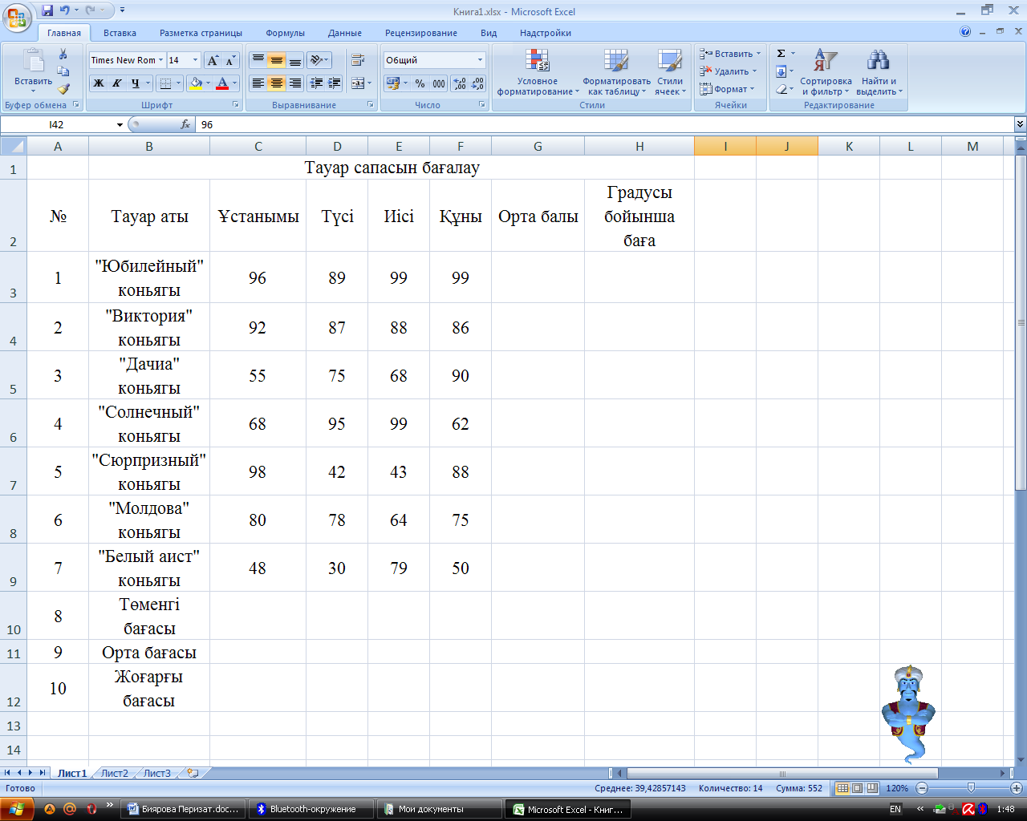

Орындалу кезеңдері
MS Excel программасын ашыңыз
- Кесте құрып, оны берілген мәліметтермен толтырыңыз
- Орта балл бағанының бірінші ұяшығына =ОКРУГЛ(СРЗНАЧ(С3:Ғ3);0). Тасу тәсілінің көмегімен формуланы (G3:G9) бағандарына көбейтіңіз.
- Градусы бойынша баға бағанының бірінші ұяшығына =ЕСЛИ(G3<60;1;ЕСЛИ(G3<70;2;ЕСЛИ(G3<85;3; ЕСЛИ(G3<94;4;5)))) формуласын жазыңыз. Тасу тәсілінің көмегімен формуланы (Н3:Н9) бағанына көбейтіңіз;
- Төменгі баға бағанының бірінші ұяшығына =ОКРУГЛ(МИН(С3:С9);0) формуласын енгізіп, D10:Н10 бағанының диапазонына көбейтіңіз.
- Орта баға бағанының бірінші ұяшығына =ОКРУГЛ(СРЗНАЧ(С3:С9);0) формуласын енгізіп, D11:Н11 бағанының диапазонына көбейтіңіз.
- Жоғарғы баға бағанының бірінші ұяшығына =ОКРУГЛ(МАКС(С3:С9);0) формуласын енгізіп, D12:Н12 бағанының диапазонына көбейтіңіз.
- Соңында келесі кесте шығады.
- Кестені сақтаңыз.

Деректер енгізу

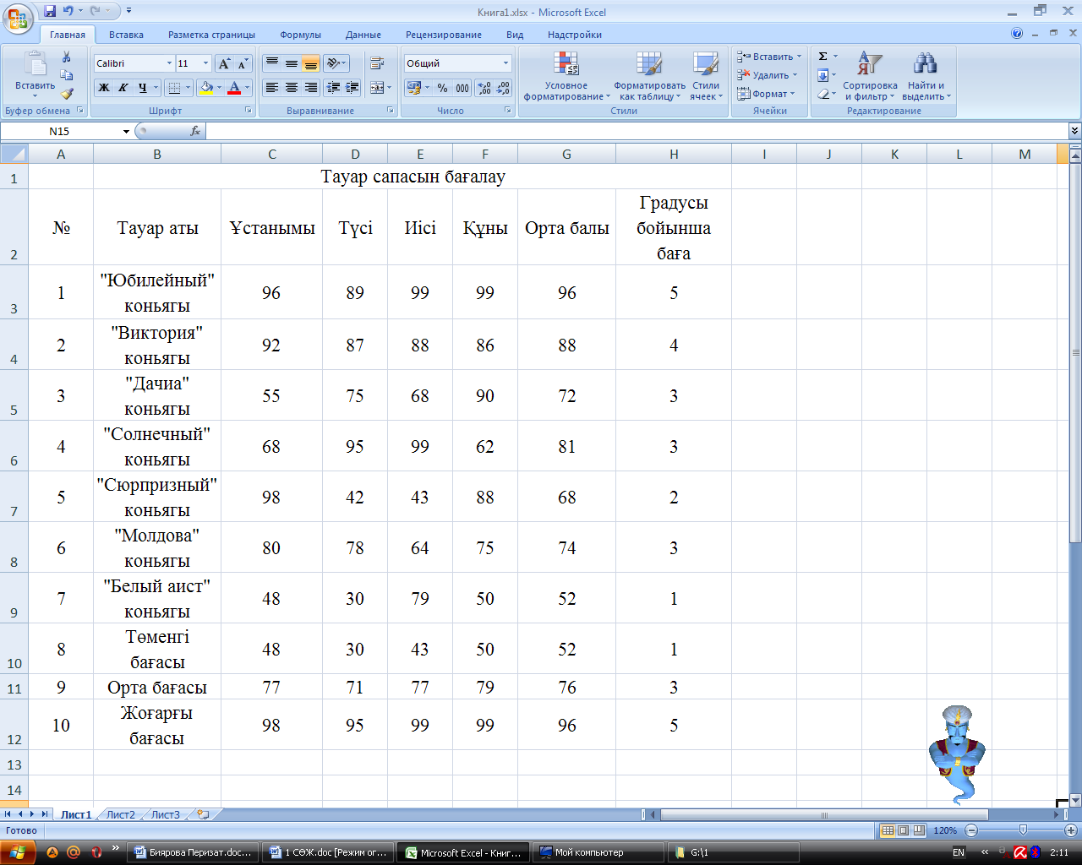

Тапсырма 2. Берілген соңғы 8, 12 айдың ішіндегі тауарлардың баға тенденцияларының өзгерісін есептеу.
Орындалу кезеңдері
- MS Excel ашық жұмыс кітабының Лист 2 блетіне ауысыңыз.
- Келесі берілген мәліметтерді А1:С13 ұяшықтарына енгізіңіз.
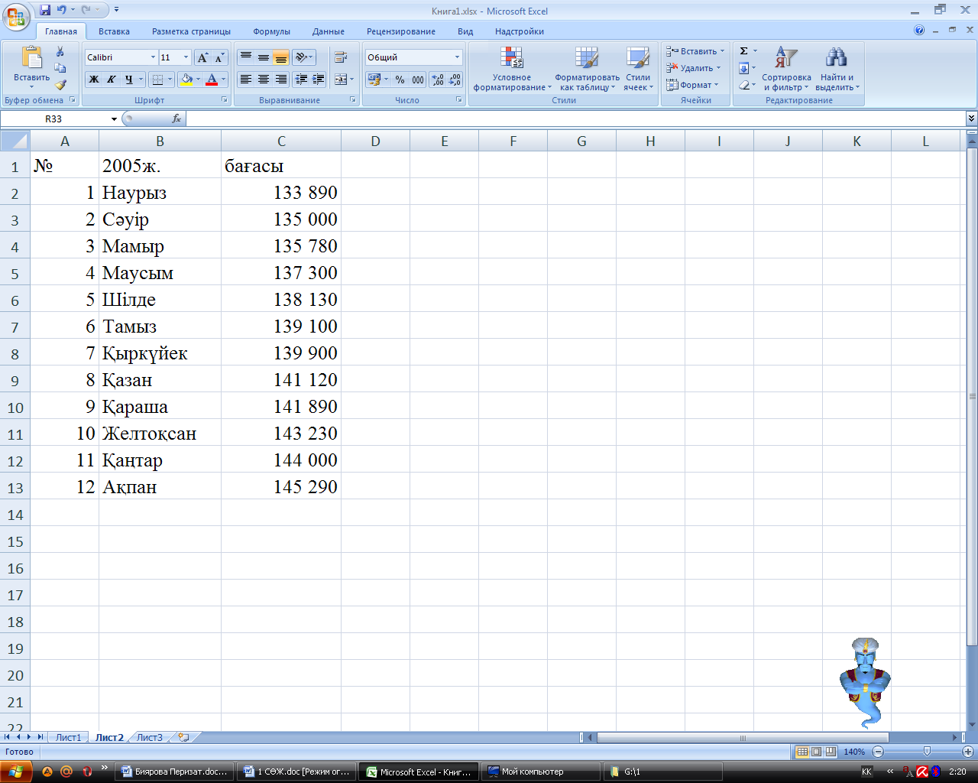

- Е1:G13 ұяшығына келесі кетені енгізіңіз
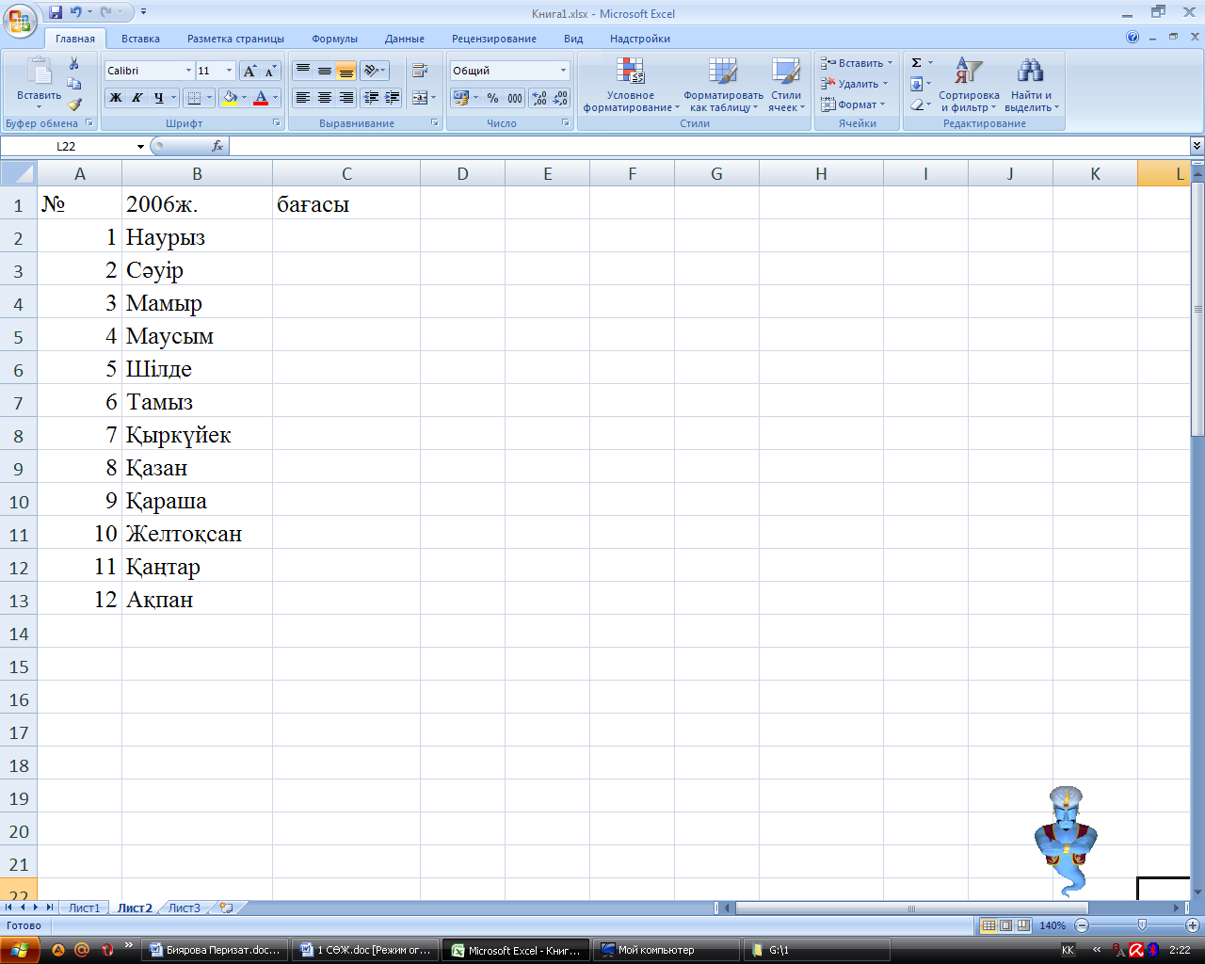
- G2: G13 диапазонын белгілеңіз.түртпені формулалар бағанына қойып, келесідей формуланы жазыңыз: =ТЕНДЕНЦИЯ (С10:С13;А10:А13;Е2:Е13) немесе Функциялар шеберімен қолданыңыз. Енгізілгеннің дұрыстығын растау үшін Ctrl+Shift+Enter қосындыларын басыңыз. Баған соңғы төрт айдың көрсеткіші бойынша толтырылады.

Нәтижесі

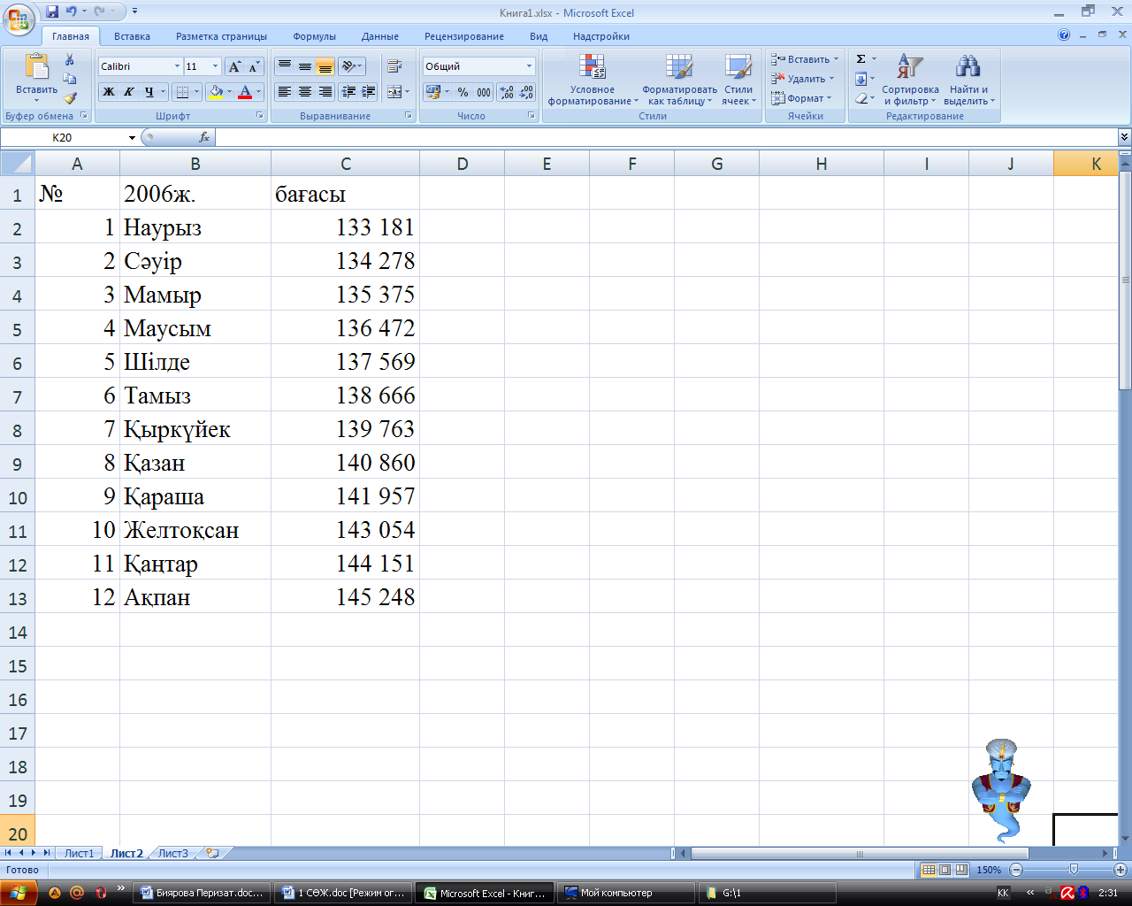

Тапсырма 3. Берілген соңғы 8, 12 айдың ішіндегі тауарлардың баға тенденцияларының өзгерісін өз бетінше есептеу.

Бақылау сұрақтары
Функцияларды енгізу тәсілдерін атаңыз
Excel функцияларынның категорияларын талдаңыз
Функциялар шебері құралының қызметі қандай?
Функциялар шеберін қосудың қандай тәсілдері бар?
Салымды функцияның құруын сипаттаңыз.
Ұяшықтарға абсолютті және қатысты сілтемелер деген не?
Ұяшықтардың сандық форматтары мен оларды құрудың әдістерін атаңыз.
Жұмыс бетіндегі қателердің мағынасы. Себептері және оларды шешу жолдары

Деректер енгізу

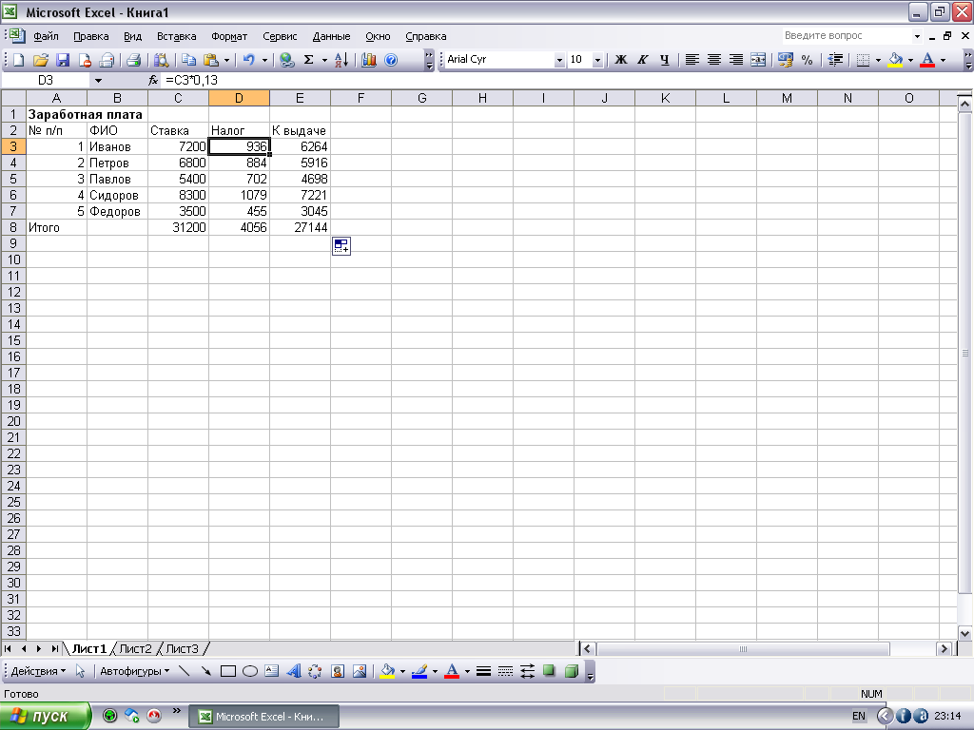

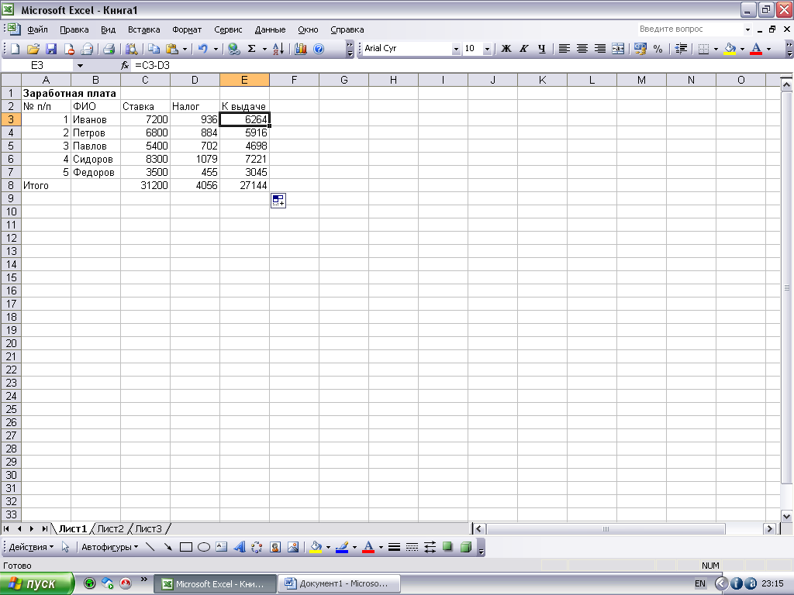

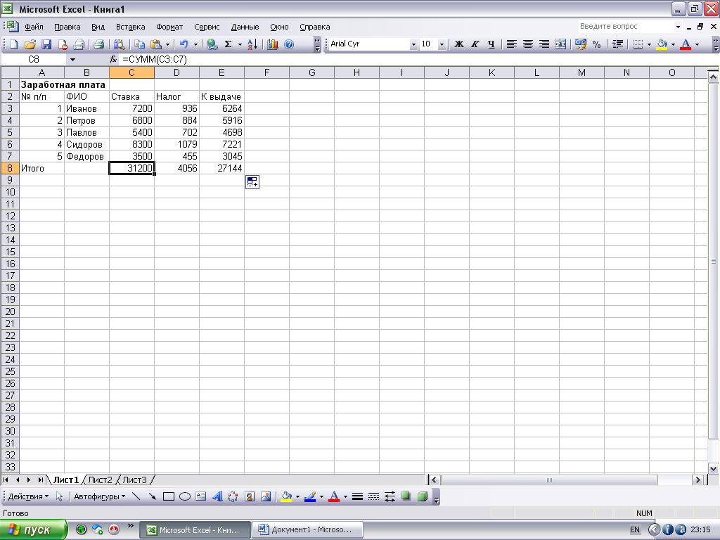

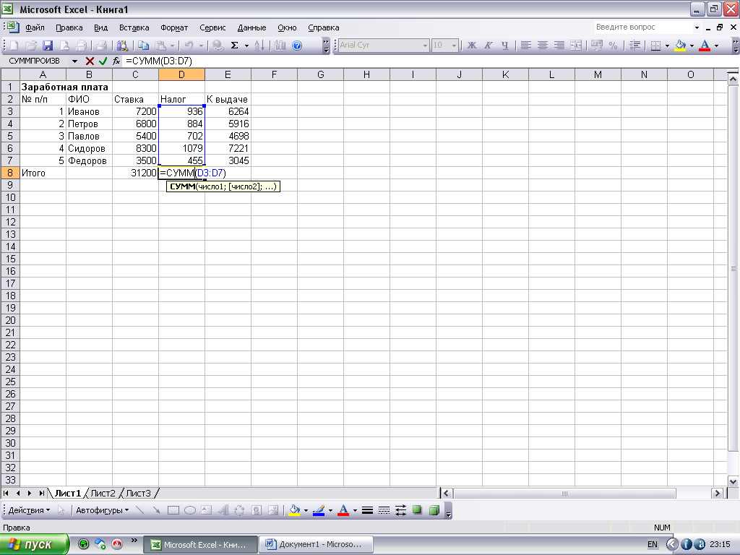

Нәтижесі

